重庆大学大数据与软件学院

上 机 报 告

上机名称 | 利用wireshark分析TCP协议
课程名称 | 计算机网络

开课实验室：DS-1501 2025 年 3 月30日
姓 名 |  |  | 学号 |  | 成 绩
上机（项目）名称 |  |  | 利用wireshark分析TCP协议 |  | 指导教师 | 高旻
教师评语 | 教师签名：高旻  年 月 日

一、实验目的
1、深入理解TCP的工作原理，了解TCP的连接、数据传送、数据确认、拥塞控制等机制
2、进一步熟悉Wireshark的操作，学会利用Wireshark进行数据的截取和分析
二、实验内容
1、在浏览器输入：http://gaia.cs.umass.edu/ethereal-labs/TCP-ethereal-file1.html
2、用“选择文件”按钮选取实验文件包里的Alice.txt文件，先不要按“Upload alice.txt file”按钮；
3、打开 Wireshark，开始抓包；
4、再回到浏览器，按下“Upload alice.txt file”按钮向gaia.cs.umass.edu服务器来上载文件；
5、停止 Wireshark 的捕获；
6、抓包后点菜单中的“文件”-“保存”，把抓到的包保存成一个文件。
三、使用的软件、硬件

四、实验步骤及实验过程原始记录(回答实验指导书问题，记录数据、图表、计算等，需要有截图和简要说明)
1. 根据下面两个截图，我们可以看出客户端主机的IP地址为172.20.10.14，使用的端口号为51883

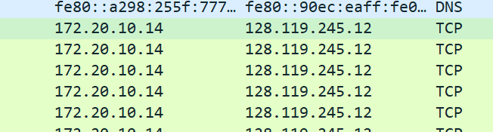

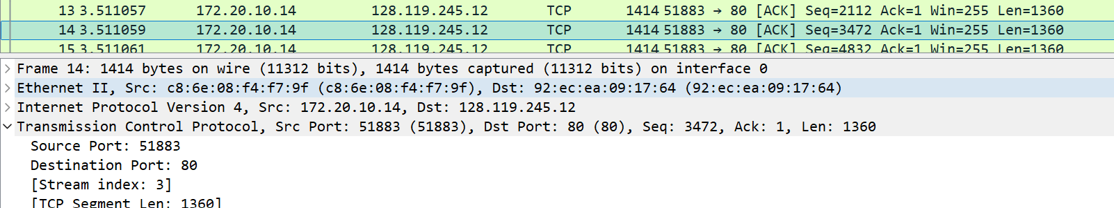
2. 服务器的IP地址为128.119.245.12。此次使用的端口号是80。

3.客户服务器其之间初始化TCP连接的SYN 报文段序号是0。在头部信息中，用Syn状态设为1，表明是SYN报文段

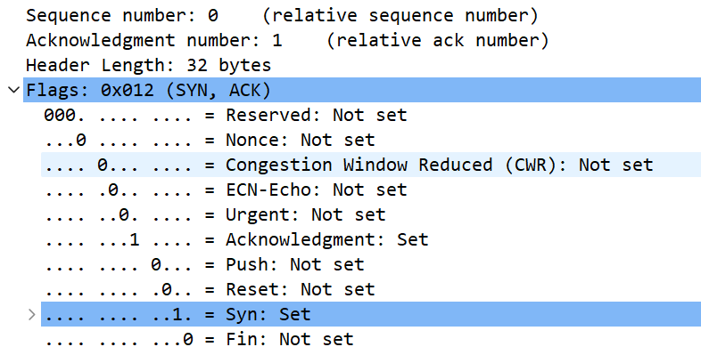
4.
服务器向客户端发送的SYNACK报文段序号是1，确认标识是1

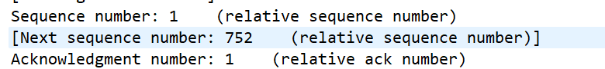
服务器在syn报文段的序号上增加了1，这个值作为确认值。
在报文段用，通过设置ACK和SYN标识位来识别这一个SYN ACK片段的

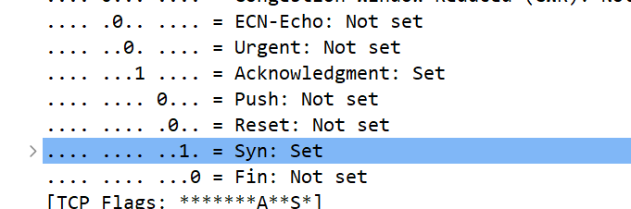

5.初始号为1

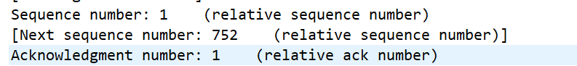

6.
接收方frame分别是：27，28，29，30

它们所对应的发送方的报文段分别是15，16，17，19

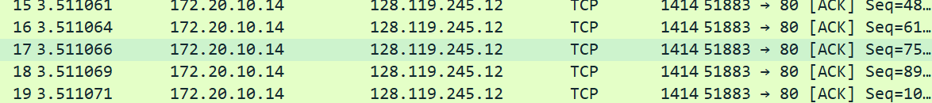

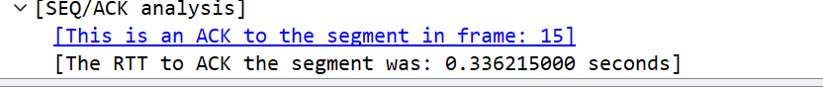

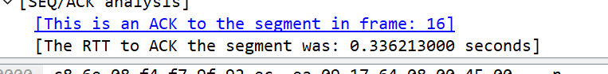

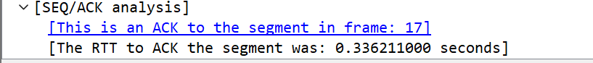

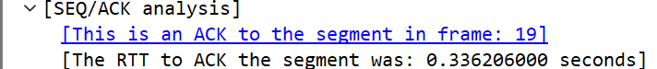

四个发送方对应的序列号：
序号 | 对应的序列号 | 发送时间 | 接受AVK时间 | RTT
15 | 4832 | 3.511061 | 3.847276 | 0.33621500
16 | 6192 | 3.511064 | 3.847277 | 0.33621300
17 | 7552 | 3.511066 | 3.847277 | 0.33621100
19 | 8912 | 3.511069 | 3.847277 | 0.33620600

由EstimatedRTT = (1- α)*EstimatedRTT + α*SampleRTT（假设α＝0.125）
接收到第1段后的EstimatedRTT为：
EstimatedRTT = 3.847276 s
接收到第2段后的EstimatedRTT为：
EstimatedRTT = 0.875 * 3.847276 + 0.125 * 0.33621300 = 3.408393125 s
接收到第3段后的EstimatedRTT为：
EstimatedRTT = 0.875 * 3.408393125 + 0.125 * 0.33621100 = 3.02437035 s
接收到第4段后的EstimatedRTT为：
EstimatedRTT = 0.875 * 3.02437035 + 0.125 * 0.33620600 =3.0243697 s

7.都是1360bytes

8.最大为2301/最小为325

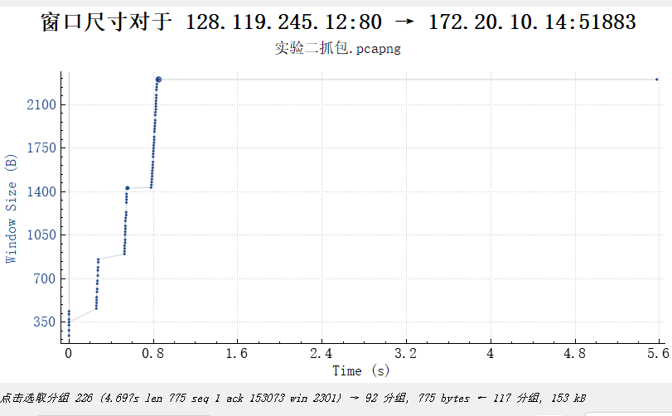

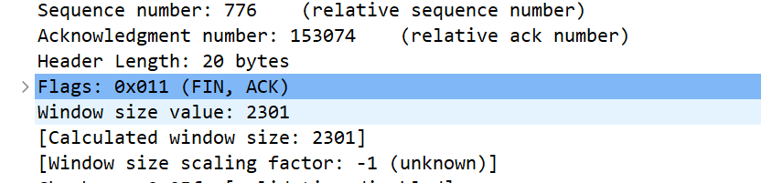

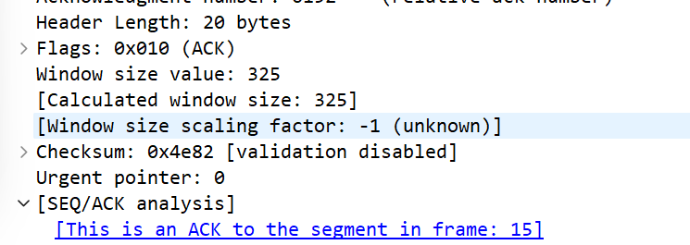

9. 图可以看到，发送方每隔一定的时间发送一连串的分组，从图可以看到这些分组的序列号Sequence number出现了重复，所以存在出现重传分组的行为。

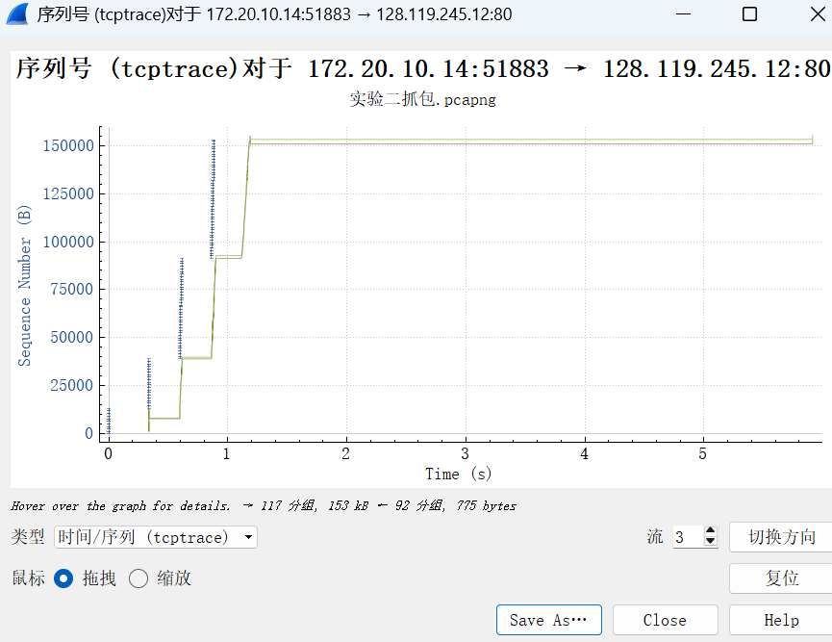
10.
本次实验关于ACK确认规律不太明显
但28对于27，7552-6192=1306（可能原因可以是MTU（最大传输单元）：若网络中某设备的MTU小于1500字节（如PPPoE、VPN隧道等），TCP会通过路径MTU发现自动调整MSS（最大报文段大小））

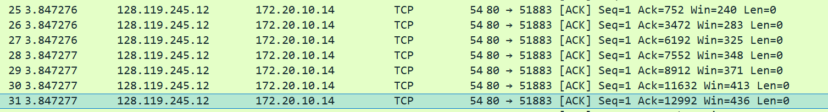
比如26对25，3472-752=2720（可能是上述基本大小的两倍，也就是累计确认了两个包）
（26对12，13累积确认）

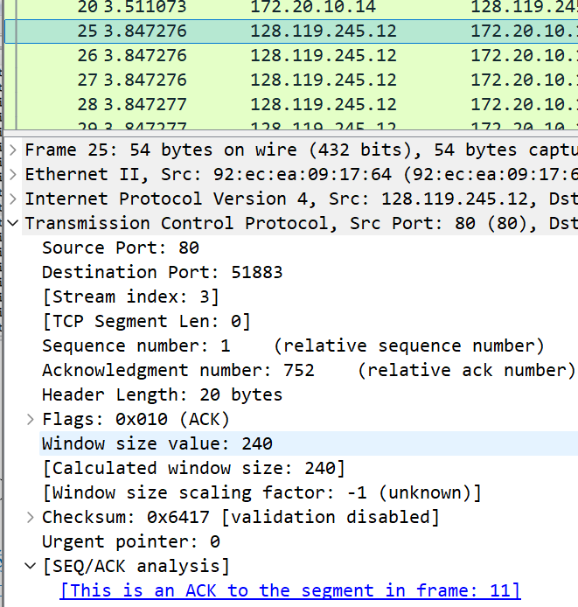

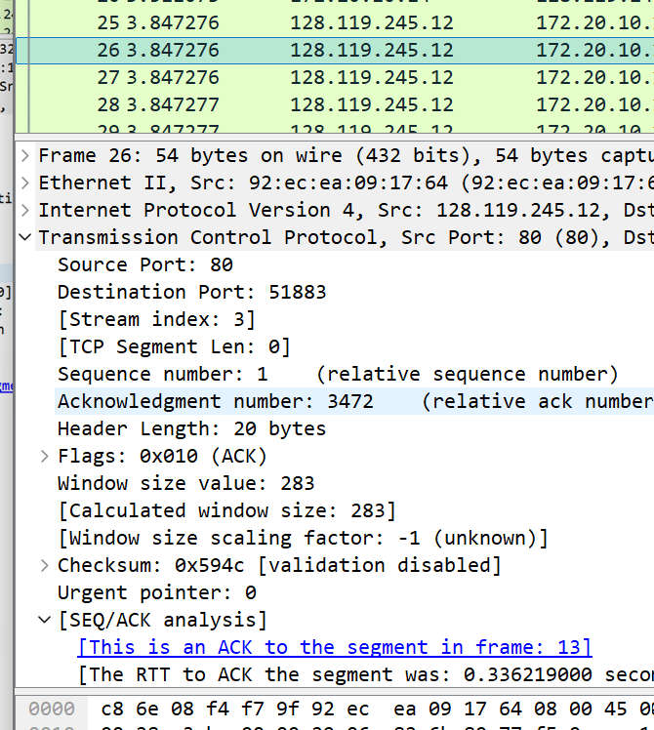

11
。因此总的数据量为153073 – 1 = 153072 bytes，整个传输的时间为4.697456 –3.51154=1.185916秒，因此TCP连接的吞吐量为153072/1.185916= 126.05 Kbyte/s。
12.

